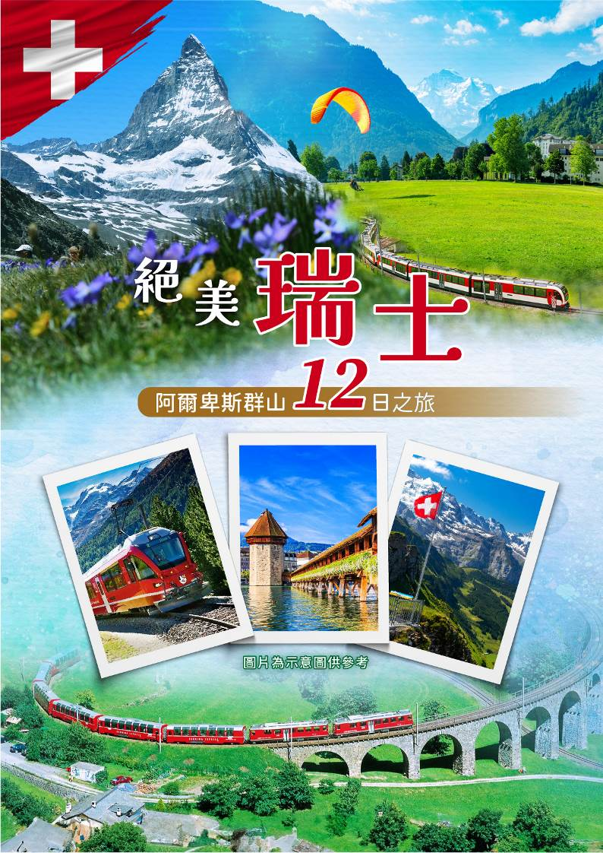
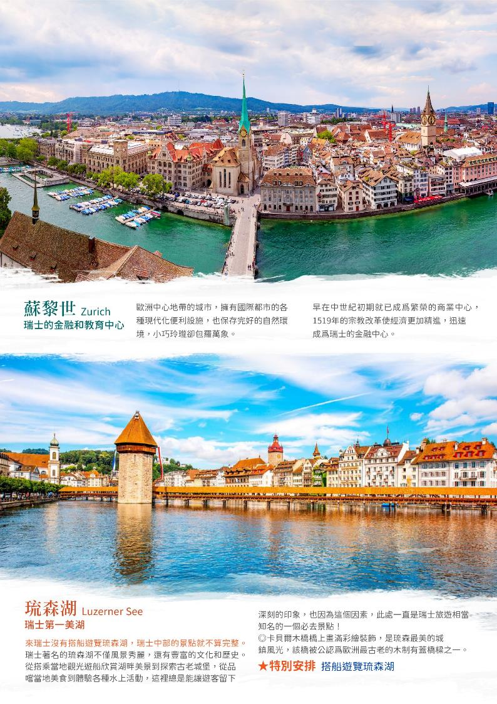
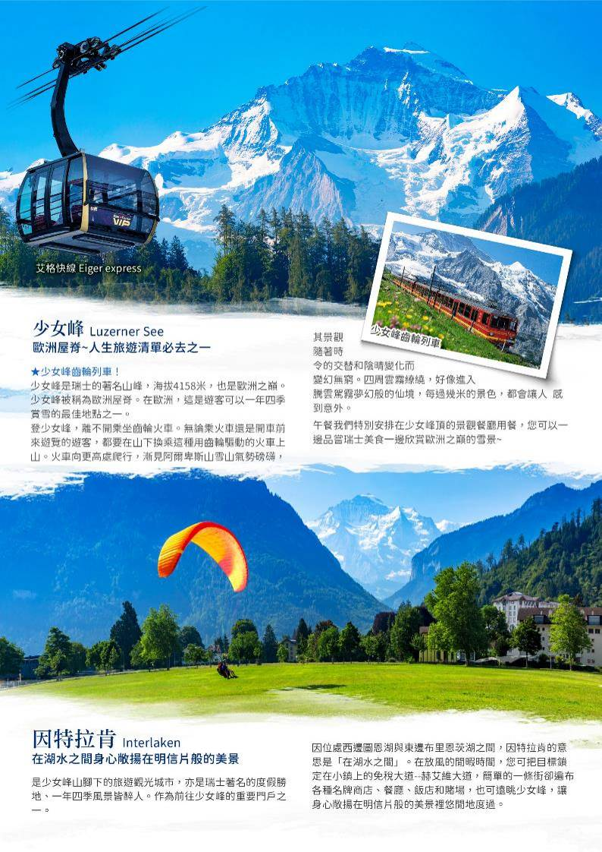
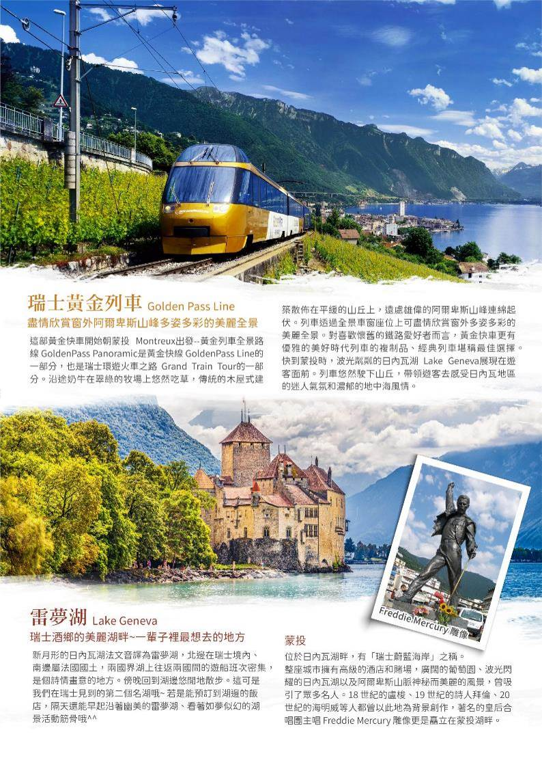
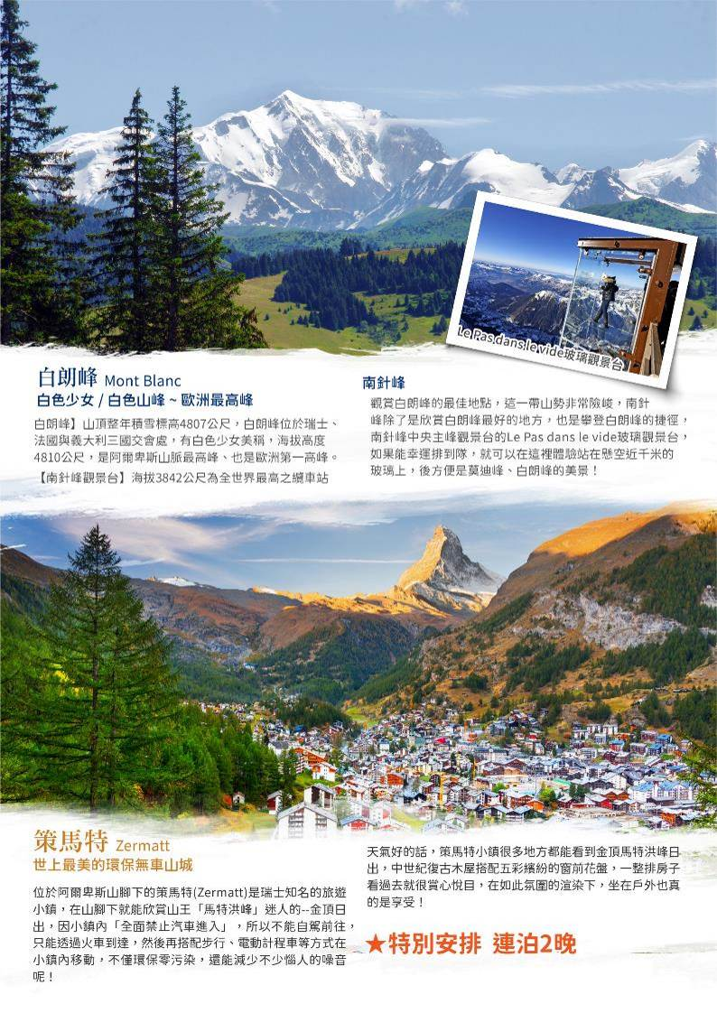
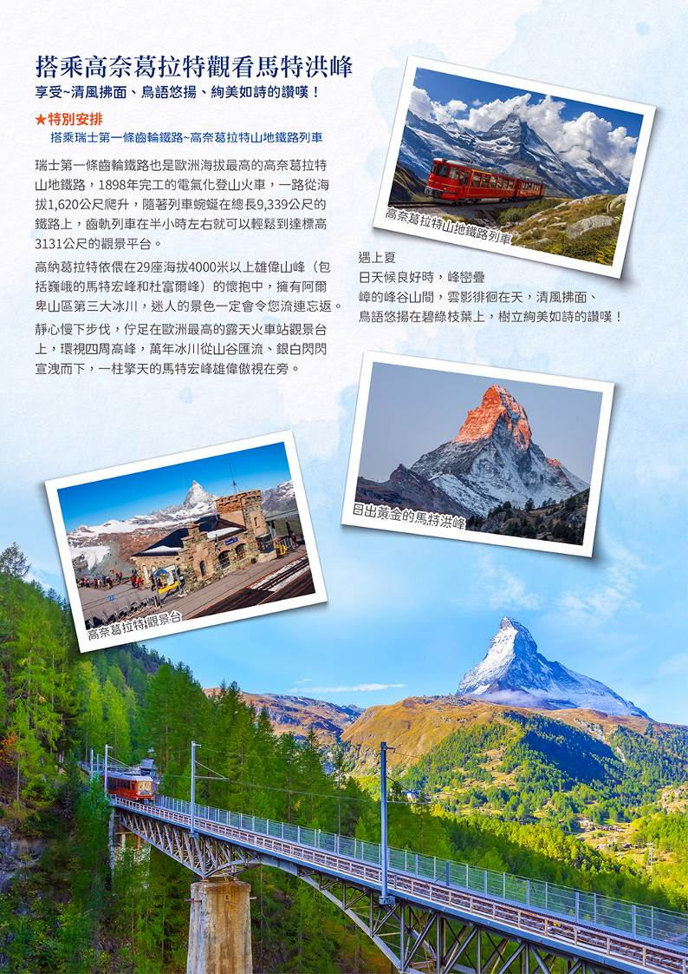
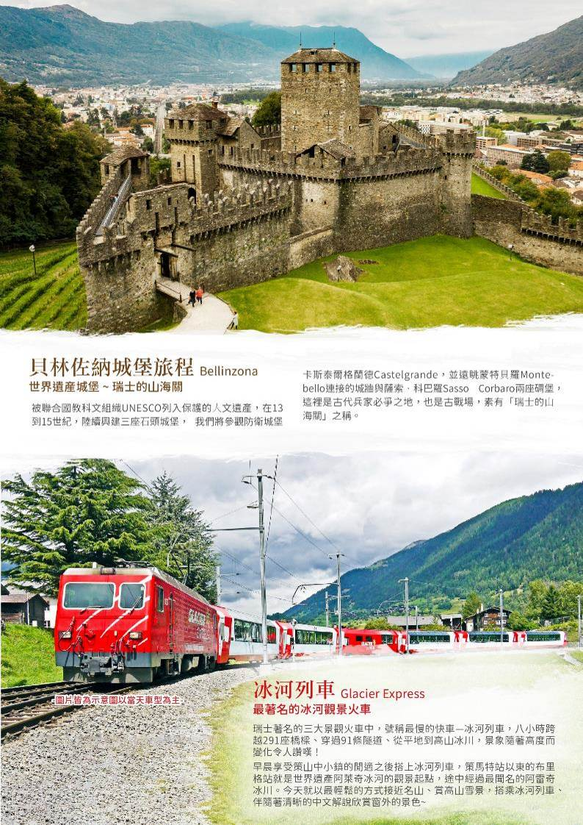
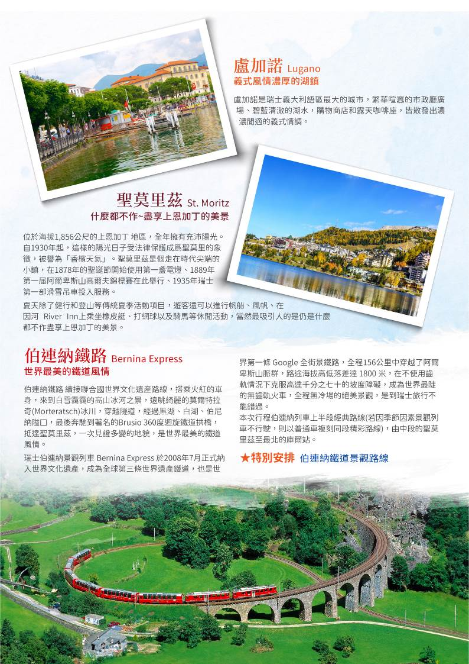
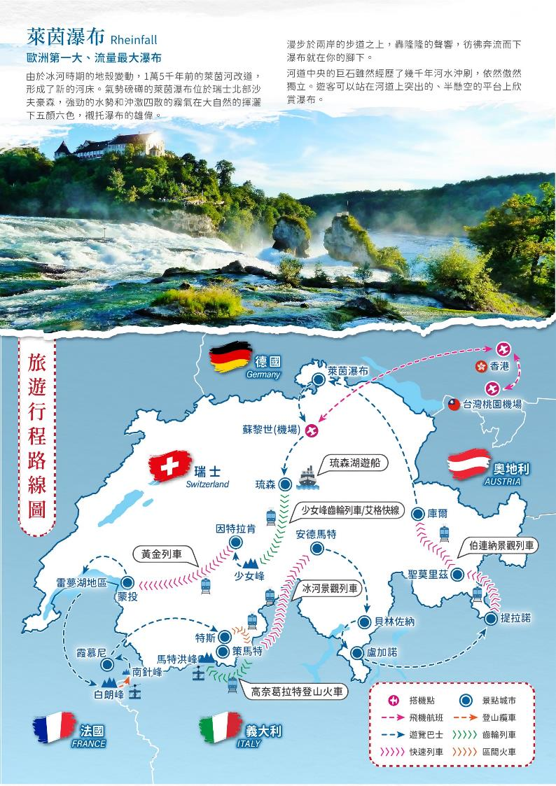
絕美瑞士阿爾卑斯群山之旅１２日
~三大景觀列車、三大名峰、三大登山纜車+火車~
【三大觀景鐵道火車之旅】
冰河列車：瑞士最富有勝名的觀景列車，火紅色的車廂，慢速蜿蜒行駛於阿爾卑斯群山與深谷之間，全程共穿越 91 個隧道及 291 座橋樑，是您在瑞士不可錯過的難忘體驗。
伯連納景觀鐵道之旅：被列入世界遺產的景觀鐵路，乘坐列車彷彿行駛在美麗的風景明信片之中，而蘭德瓦瑟大橋的大迴旋更是經典名勝之中的翹楚、令人嘆為觀止的景點之一，沿途穿過 55 座隧道，
翻越 196 座橋梁，隨著窗外景色變化留下最美的瑞士印象。
黃金列車：從日內瓦湖畔蒙投到史懷茲蒙之間的景觀鐵路，是黃金列車最經典的航段，坐在車廂內透過全景車窗盡情欣賞窗外的美景，黃金列車堪稱是美好年代的景觀列車最佳選擇。
【阿爾卑斯三大名峰】
▲馬特洪峰：造型特殊、絕無僅有，也是瑞士利口樂喉糖的商標。
▲少 女 峰：號稱最美的阿爾卑斯山，搭配特殊齒軌火車將瑞士山湖美景盡覽眼中。
▲白 朗 峰：同為阿爾卑斯也是歐洲的第一高峰，地處法瑞義三國邊境。
【三大登山纜車、火車】
少女峰【少女峰登山纜車~齒輪列車/艾格快線】
馬特洪峰【葛納格雷登山火車+展望台之旅~遠眺馬特洪峰】
白朗峰【南針峰登山纜車+景觀平台~觀賞白朗峰的最佳地點】
【美麗純樸的阿爾卑斯山城與湖畔小鎮】
琉森：通向瑞士中心地帶的大門，如畫的風景區，鑲嵌在令人難忘的山嶺間。（加贈琉森湖遊船）
茵特拉根：兩湖之間的小鎮，風景秀麗並可眺望少女峰。
策馬特：以馬特洪峰而聞名於世，當地禁止一般有汙染車輛通行，保有清新的空氣、無污染的環境。
霞慕尼：曾舉辦第一屆冬季奧運，阿爾卑斯最高峰白朗峰山腳下的美麗山城。
蒙投：座落於蕾夢湖畔的美麗城鎮，除了清澈的湖水外更可眺望阿爾卑斯群峰。
【精心安排】
Ⅱ.策馬特山城飯店連泊二晚（增加看日照金山的機會）

參考航班時間（正確時間以航空公司公佈為準）
天數 | 出發時間 | 抵達時間 | 航空公司 | 航班編號 | 飛行時間約
第 1 天 | 台北21:05 | 香港23:05 | 國泰航空 | CX479 | 2小時
第 2 天 | 香港00:05 | 蘇黎世07:20 | 國泰航空 | CX383 | 13小時15分鐘
第 11 天 | 蘇黎世13:30 | 香港06:55+1 | 國泰航空 | CX382 | 11小時25 分鐘
第12天 | 香港08:00 | 台北09:55 | 國泰航空 | CX488 | 1小時55 分鐘

第1天 |  |  |  |  | 台北 香港
傍晚帶著期待和快樂的心情於桃園機場集合，隨後搭乘國泰航空豪華客機出發飛往蘇黎世；今夜於豪華客機上過夜，培養體力，帶著滿滿的期待，將於翌日抵達，展開這段迷人的瑞士12日精典之旅！
餐 食 |  |  |  |  | 早餐：X 中餐：X 晚餐： 機上精緻餐食
住 宿 |  |  |  |  | 夜宿機上
第2天 |  |  |  |  | 香港 蘇黎世 琉森（船遊琉森湖）
經過長途的飛行，班機一早晨抵達蘇黎世機場，辦理入關手續後展開瑞士12天的豐富旅程!
一早我們要探索《蘇黎世》，作爲湖邊的「體驗之都」，背靠阿爾卑斯山雪峰的壯麗景，市區觀光將走訪◎奧古斯汀巷，位於老城區，是蘇黎世一條著名的中世紀小巷，蜿蜒的石板路上兩側全都是十分復古且色彩繽紛的建築們，家家戶戶都會掛上瑞士國旗，隨風飄揚，絕對是體驗瑞士中世紀之美的好地方，走在這裡除了令人眼花撩亂的商店產品外，也別忘了抬頭看看，許多建築的窗台都有花心思設計小細節唷。約一英里長的繁華大街◎班霍夫大街是歐洲最長的購物大道，也是世界上最昂貴的購物大道之一，與紐約第五大道齊名，各種精品百貨在這裡幾乎都有，想要買瑞士知名的鐘錶也來這裡就對了，而大道兩旁種滿菩提樹，綠蔭搭配上色彩繽紛的有軌電車及各式星光閃耀的店鋪。位於利馬特河岸邊的◎聖彼得教堂是蘇黎世的3座主要教堂之一也是蘇黎世最古老的教堂，建於十三世紀，至今已有上千年歷史，同時也是蘇黎世唯一一座巴洛克式教堂，最早是中古時期用以警戒城區火災所用的鐘樓，標誌性的建築外觀就是高達8.7米的尖塔鐘面。（另外兩座是蘇黎世聖母大教堂和蘇黎世大教堂）。
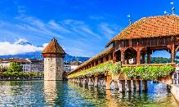
《琉森》這個通向瑞士中心地帶的入口城市，位於琉森湖畔如畫的風景區，鑲嵌在令人難忘的山嶺間。走訪有著中世紀風格的◎卡貝爾木橋，橋上畫滿彩繪裝飾，是琉森最美的城鎮風光，該橋被公認爲歐洲最古老的木制有蓋橋樑之一。◎垂死獅子像是一座負傷獅子的雕像，雕像由丹麥雕塑家巴特爾•托瓦爾森設計，用以紀念在1792年保衛巴黎杜伊勒里宮的戰鬥中的約1100名瑞士僱傭兵。◎天鵝廣場是琉森市逛街區的起點，廣場周邊與老城區內多為瑞士奢華名鐘專門店、巧克力的店家，旅客也可欣賞老城內頗有童話氛圍的建築壁畫和噴泉。
來瑞士沒有搭船遊覽琉森湖，瑞士中部的景點就不算完整。田園詩般的湖灣以及引人注目的峽灣岩坡，水晶般清澈透明的深綠色湖水，遠處白雪皚皚的雄偉群山－這一切都是現實！
入內參觀  下車參觀  參考距離 |  |  |  |  | 琉森湖遊船 /（視當地安排順序可能會有不同）  奧古斯汀巷、班霍夫大街、聖彼得教堂、卡貝爾古橋、獅子紀念碑、天鵝廣場 / 琉森湖（視安排順序可能會有不同）  蘇黎世－52.5k－琉森
餐 食 |  |  |  |  | 早餐：機上簡餐 中餐：西式三道 晚餐：中式七菜一湯
住 宿 |  |  |  |  | AMERON Luzern Hotel Flora / Hotel Luzernerhof
第3天 |  |  |  |  | 琉森 （齒輪列車/艾格快線）登少女峰 格林德瓦
《少女峰》沒有登上少女峰、就不算來過瑞土~今天就要進入本次瑞士經典之旅的重要景點~★少女峰齒輪列車/艾格快線！少女峰是瑞士的著名山峰、海拔4158米，又被稱為”歐洲之巔”或”歐洲屋脊”，是本行程造訪名山之中的第二座、更是重頭戲。這是遊客在歐洲可以一年四季賞雪的最佳地 點之一。
登少女峰、離不開乘坐齒輪火車，無論乘火車還是開車前來遊覽的遊客，都要在山下換乘這種用齒輪驅動的火車上山。火車向更高處爬行，漸見阿爾卑斯山雪山氣勢磅礴，其景觀隨著時令的交替和陰晴變化而變幻無窮。四周雲霧繚繞，好像進入了騰雲駕霧夢幻般的仙境，每過幾米的景色，都會讓人感到意外。
午餐預訂於少女峰頂的景觀餐廳用餐，您可以一邊品嘗瑞士美食、一邊欣賞歐洲之巔的雪景，絕對不要錯過這個拍照打卡的最佳地點哦~
「艾格快線Eiger express」是瑞士少女峰區歷時十六年建成、2020/12/05開通的最新交通工具，從格林德瓦站（Grindelwald terminal）搭纜車只要15分鐘就能抵達艾格冰川站（Eigergletscher）
（基於安全考量，除了參考旅客個人體質因素、當場也需視天候狀況決定是否適合搭乘纜車）
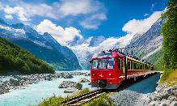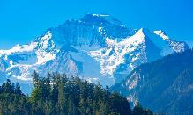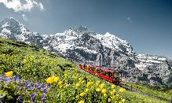
貼心提醒：
1. 上少女峰頂可親眺歐洲最長的冰河─23公里長的阿萊奇冰河的發源地，要親近冰河，則是造訪冰河底下的冰宮。冰宮內的地板也是冰塊砌成，相當滑，來此參觀除了保暖裝備外，最好要準備防滑鞋，並緩慢行走以維自身安全。同時建議攜帶太陽眼鏡，避免雪盲現象造成眼部不適。
2. 由於少女峰高度達海拔3500公尺，上下山以火車或纜車做為交通工具，纜車上／下速度較快，上山後仍建議行進、移動速度儘量放緩。如您因個人體質之故，產生不適之現象，請務必告知隨團領隊，領隊會第一時間處理因應。而爲了照顧遊客的健康，綜合大樓內設有緊急救援服務，受過專業訓練的醫療人員，會為旅客做緊急處理。此行於山頂餐廳用餐，建議勿吃得太飽，避免因體質之故於山頂產生身體不適。
入內參觀  參考距離 |  |  |  |  | 登少女峰（含齒輪列車 / 愛格快線纜車 / 冰宮 / 斯芬克斯天文台 / 世界最高郵局）  （若因天氣因素考量安全性，則以齒輪列車上、下）（視當地安排順序可能會有不同）  琉森－火車/纜車－少女峰－火車/纜車－因特拉肯或格林德瓦
餐 食 |  |  |  |  | 早餐：飯店享用 中餐：少女峰頂景觀餐廳套餐 晚餐：起司火鍋風味料理
住 宿 |  |  |  |  | Hotel Metropole / The Hey Hotel / Sunstar Hotel Grindelwald / Hotel Kreuz & Post / Park Hotel Sauvage / Hotel Seepark Thun或同級  （如遇因特拉肯區域/格林德瓦區域訂房客滿，將改住其他山中小鎮飯店）
第4天 |  |  |  |  | 格林德瓦 因特拉肯（黃金列車） 蒙投 雷夢湖地區
《因特拉肯》是少女峰山腳下的旅遊觀光城市，亦是瑞士著名的度假勝地、一年四季風景皆醉人。作為前往少女峰的重要門戶之一。因位處西邊圖恩湖與東邊布里恩茨湖之間，因特拉肯的意思是「在湖水之間」。在放風的閒暇時間，您可把目標鎖定在小鎮上的免稅大道－赫艾維大道，簡單的一條街卻遍布各種名牌商店、餐廳、飯店和賭場，也可遠眺少女峰，讓身心敞揚在明信片般的美景裡悠閒地度過。
《瑞士黃金列車之旅》這部黃金快車開始朝蒙投 Montreux出發－黃金列車全景路線 GoldenPass Panoramic是黃金快線 GoldenPass Line的一部分，也是瑞士環遊火車之路 Grand Train Tour的一部分。沿途奶牛在翠綠的牧場上悠然吃草，傳統的木屋式建築散佈在平緩的山丘上，遠處雄偉的阿爾卑斯山峰連綿起伏。列車透過全景車窗座位上可盡情欣賞窗外多姿多彩的美麗全景。對喜歡懷舊的鐵路愛好者而言，黃金快車更有優雅的美好時代列車的複制品、經典列車堪稱最佳選擇。快到蒙投時，波光粼粼的日內瓦湖 Lake Geneva展現在遊客面前。列車悠然駛下山丘，帶領遊客去感受日內瓦地區的迷人氣氛和濃郁的地中海風情。
《蒙投》位於日內瓦湖畔，有「瑞士蔚藍海岸」之稱。整座城市擁有高級的酒店和賭場，廣闊的葡萄園、波光閃耀的日內瓦湖以及阿爾卑斯山脈神秘而美麗的風景，曾吸引了眾多名人。18 世紀的盧梭、19 世紀的詩人拜倫、20 世紀的海明威等人都曾以此地為背景創作，著名的皇后合唱團主唱 Freddie Mercury 雕像更是矗立在蒙投湖畔。
《雷夢湖》新月形的日內瓦湖法文音譯為雷夢湖，北邊在瑞士境內、南邊屬法國國土，兩國界湖上往返兩國間的遊船班次密集，是個詩情畫意的地方。傍晚回到湖邊悠閒地散步。這可是我們在瑞士見到的第二個名湖哦~ 若是能預訂到湖邊的飯店，隔天還能早起沿著幽美的雷夢湖、看著如夢似幻的湖景活動筋骨哦！
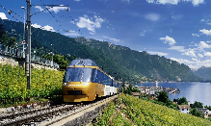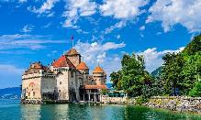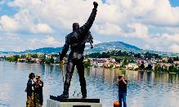
入內參觀  下車參觀  參考距離 |  |  |  |  | 黃金列車（若遇列車停駛/客滿則退差價以普通火車/遊覽車複刻此路線）  日內瓦湖（視當地安排日期及順序會有不同）  格林德瓦－20.1k－因特拉肯－黃金列車－ 蒙投 －44K－雷夢湖地區
餐 食 |  |  |  |  | 早餐：飯店享用 中餐：烤牛肉餐或西式三道 晚餐：雷夢湖區料理
住 宿 |  |  |  |  | Vevey Modern Times / Lausanne Starling Hotel / Grand Hotel Suisse Majestic Autograph Collection / Alpha Pamier Hotel 或 同級
第5天 |  |  | 雷夢湖地區 白朗峰（搭乘）南針峰 霞慕尼
《白朗峰》山頂整年積雪標高4807公尺，白朗峰位於瑞士、法國與義大利三國交會處，有白色少女美稱，海拔高度4810公尺，是阿爾卑斯山脈最高峰、也是歐洲第一高峰。
【南針峰觀景台】海拔3842公尺為全世界最高之纜車站。
《南針峰》觀賞白朗峰的最佳地點，這一帶山勢非常險峻，能夠在如此陡峭的山壁上開闢出纜車站、觀景台，整路所見真令人為人類的工程能力感到讚嘆，很難想像當初建設車站時有多艱辛困難！南針峰纜車共有兩段，一路從1035公尺爬升到3777公尺，中間必須於2317m的「針峰平台Plan de l’Aiguille」下車轉搭第二段纜車，再繼續搭下一段纜車上升高度將近1,800公尺後到「南針峰站Aiguille du Midi」。在纜車上遠遠就可以看到雪景，越靠越近、心裡就覺越開心，很快就要到達峰頂囉~
20分鐘的車程，纜車把我們拉到全歐洲最高的纜車站「南針峰頂峰車站」，接近這個高聳在峭壁正上方的車站時，當真有點驚心動魄，纜車垂直而上，不愧是名為南方頂峰的「南針峰」！
南針峰除了是欣賞白朗峰最好的地方，也是攀登白朗峰的捷徑，現場可以看到許多登山客在山脊上攀爬，這個險峻的高山。南針峰峰高3842米是法國阿爾卑斯山白朗峰的一座山峰，是霞慕尼的最高峰之一。山頂由中央山頂Center Peak與北峰North Peak兩個岩塊構成，兩整間有一處中央天橋連接，而下方是懸空！如覺戶外溫度太低，還可以躲進室內南針峰中央主峰觀景台的Le Pas dans le vide玻璃觀景台，如果能幸運排到隊，就可以在這裡體驗站在懸空近千米的玻璃上，後方便是莫迪峰、白朗峰的美景！
《霞慕尼》位於白朗峰山腳下的霞慕尼，是法國西南部知名的BOAT小鎮。優雅的小鎮街道被壯麗的冰河所環繞 這裡是冬季滑雪夏季健行及各式戶外活動愛好者的天堂，沿途但見阿爾卑斯山峰雄偉環繞，而白朗峰更在雲深飄渺處聳立。隨著登山家征服白朗峰的風潮和第一次冬季奧運會在此舉行，使得此地成為高級山岳度假勝地。
註1：如遇南針峰登山纜車天候因素關閉不克前往，則改搭乘同一山區Brevent或Montenvers景觀列車；如景觀列車也因天候問題無法搭乘，則退費處理，敬請知悉。
註2：纜車實際開放時間依官網為主
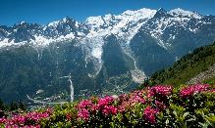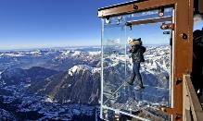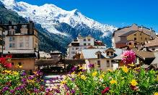
入內參觀  下車參觀  參考距離 |  |  | 南針峰纜車  Le Pas dans le vide玻璃觀景台（視當地管理機構考量是否開放）  雷夢湖－113K－南針峰－5K－霞慕尼
餐 食 |  |  | 早餐：飯店享用 中餐：西式三道式 晚餐: 霞慕尼當地特色料理
住 宿 |  |  |  | CHAMONIX BIG SKY或 同級
第6天 |  |  | 霞慕尼 特斯Täsch 策馬特（下午悠閒時光）
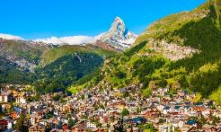
《特斯 Täsch》是典型的瓦萊 Valais村莊。大自然使出渾身解數，盡情地展示它的美。這裡距離策馬特 Zermatt以及宏偉的馬特宏峰 Matterhorn僅相隔6公里。如果你要前往策馬特只能從「Täsch」搭乘火車進入喔。這裡也是通往連綿不絕、蒼茫壯闊的阿爾卑斯山脈的大門。
《沒有汽油車的無煙城～策馬特》世上最美的環保無車山城，在沁人心脾的空氣裡，只見馬車、腳踏車、電動車行進於純淨無染的小鎮上，熱鬧的班霍夫大街兩旁有琳瑯滿目的餐廳、鐘錶商店、服飾紀念品店，敞開雙臂地迎接每一位前來朝聖的旅人，快意人生眺望暮色遠山，看夕陽如何向馬特宏峰道晚安！
下車參觀  參考距離 | 策馬特街道（視當地安排順序可能會不同）  霞慕尼－143K－泰斯－策馬特
餐 食 | 早餐：飯店享用 中餐：中式料理或當地餐食 晚餐：敬請自理
住 宿 |  |  |  | Hotel Alphubel Zermatt或Hotel Walliserhof Zermatt或HOLIDAY或CONTINENTAL或SIMI或LE MIRABEAU HOTEL AND SPA或ALBANA REAL或SONNE或ALEX或同級（此區飯店因一房難求，可能會遇到拆2~3間飯店入住情形。敬請知悉!!）（如遇策馬特訂房客滿，將改住其他山中小鎮）
第7天 |  |  | 策馬特～第一次觀看日照金山（搭乘高奈葛拉特登山火車）高奈葛拉特觀景台－觀看馬特洪峰、山中健行、等待一個完美的三角形倒影
《策馬特～黃金日出》萬籟俱寂的清晨，第一縷晨光微穿山城的薄霧，金燦燦的微曦呼喚著旅人們，準備好相機，在旭日紅光四溢下，向抹上一抹嫣紅的馬特宏峰道早安！初醒的山中之王，變化萬千地顯出緋紅朝霞舞姿，迎來傳說中的黃金日出，馬特洪峰的山頂會在日出陽光的照射下染成金黃色三角形，是許多人到瑞士的必打卡景點。
P.S.馬特洪峰日照金山~所有大自然景觀都是這樣，要看到美景需要一點運氣喔！
《高奈葛拉特登山火車》今日特別安排搭乘瑞士第一條齒輪鐵路也是歐洲海拔最高的高奈葛拉特山地鐵路，1898年完工的電氣化登山火車，一路從海拔1,620公尺爬升，隨著列車蜿蜒在總長9,339公尺的鐵路上，33分鐘車程後，直達到海拔3,089公尺的高奈葛拉特觀景台，於觀景台上眺望彷若巨人般4478公尺高度的阿爾卑斯之名峰～馬特洪峰。靜心慢下步伐，佇足在歐洲最高的露天火車站觀景台上，環視四周高峰，萬年冰川從山谷匯流、銀白閃閃宣洩而下，一柱擎天的馬特宏峰雄偉傲視在旁。遇上夏日天候良好時，健行在峰巒疊嶂的峰谷山間，雲影徘徊在天，可見馬特宏峰在湖面倒影成兩峰，清風拂面、鳥語悠揚在碧綠枝葉上，樹立絢美如詩的讚嘆！
回程時，對體力有自信之遊客，可健行前往立菲爾湖，位於高山的冰河湖泊，每當夏季雪融時分，雄偉的馬特洪峰倒映於清澈的湖色，以相機所記錄的一瞬間，往往已成為遊客們的最愛。
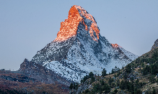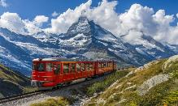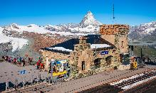
入內參觀 | 高奈葛拉特鐵路（視當地安排順序可能會不同）
餐 食 | 早餐：飯店享用 中餐：敬請自理 晚餐: 敬請自理
住 宿 |  |  |  | Hotel Alphubel Zermatt或Hotel Walliserhof Zermatt或HOLIDAY或CONTINENTAL或SIMI或LE MIRABEAU HOTEL AND SPA或ALBANA REAL或SONNE或ALEX或同級（此區飯店因一房難求，可能會遇到拆2~3間飯店入住情形。敬請知悉!!）（如遇策馬特訂房客滿，將改住其他山中小鎮）
第8天 |  |  | 策馬特~第二次觀看日照金山（冰河列車）安德馬特 ⾙林佐納－【特別安排】防衛城堡 盧加諾
早安~這是第二次機會可以看到日照金山。「在天氣好的清晨朝陽初生之時，錐狀的山頂會折射出冶鐵時迸發出的金屬光芒，人們稱之為『黃金日出』」。遠處的馬特洪峰（Matterhorn）山尖的那一簇金黃，雖然眼前的畫面是靜止的，但是心中卻能被這美景所震撼。
P.S.馬特洪峰日照金山~所有大自然景觀都是這樣，要看到美景需要一點運氣喔！
【特別安排】冰河景觀列車
瑞士著名的三大景觀火車中，號稱最慢的快車—冰河列車，八小時跨越291座橋樑、穿過91條隧道、從平地到高山冰川，景象隨著高度而變化令人讚嘆！
早晨享受策山中小鎮的閒適之後搭上冰河列車，策馬特站以東的布里格站就是世界遺產阿萊奇冰河的觀景起點，途中經過最聞名的阿雷奇冰川。今天就以最輕鬆的方式接近名山、賞高山雪景，搭乘冰河列車、伴隨著清晰的中文解說欣賞窗外的景色~
《⾙林佐納城堡旅程》被聯合國教科文組織UNESCO列入保護的⼈文遺產，在13到15世紀，陸續興建三座⽯頭城堡， 我們將參觀防衛城堡卡斯泰爾格蘭德Castelgrande，並遠眺蒙特⾙羅Montebello連接的城牆與薩索·科巴羅Sasso Corbaro兩座碉堡，這裡是古代兵家必爭之地，也是古戰場，素有「瑞⼠的⼭海關」之稱。
《義式風情濃厚的湖鎮～盧加諾》盧加諾 Lugano是瑞士渡假區提契諾州 Ticino的最大城鎮，它不僅是瑞士第三大金融中心，也是瑞士的會議、銀行業以及商務中心。盧加諾還是一座公園與花卉，別墅與宗教建築的城市。伴著濃郁的地中海風格，這裡擁有一座世界級城市的優勢，同時又具備小城鎮的特色。
註：如遇大型展覽會議期間或飯店客滿，會改住其他城市。
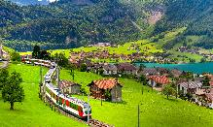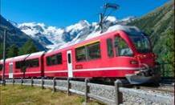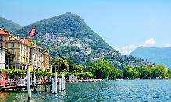
入內參觀  參考距離 | 冰河列車（視當地安排順序可能會不同）、防衛城堡  （若遇景觀列車停駛/客滿將為您安排同艙等瑞士國鐵（SBB）系列火車,其行駛路線與沿途景緻完全一樣，並於途中轉乘）  策馬特 / 山中小鎮 －冰河列車2~3H－ 安德馬特－85K－⾙林佐納 －30K－盧加諾
餐 食 | 早餐：飯店享用 中餐：義式比薩+義大利麵風味 晚餐: 義式燉⽜膝Osso Bucco風味料理
住 宿 |  |  |  | Hotel Admiral / DE LA PAIX 或同級
第9天 |  |  | 盧加諾－市區觀光（市政廳廣場、湖區漫遊等...） 提拉諾－★【特別安排】伯連納景觀列車 聖莫⾥茲
早上我們可在漫遊在盧加諾市區有繁華喧囂的市政廳廣場或漫步在湖邊享受湖面風光，碧藍清澈的湖水，購物商店和露天咖啡座，皆散發出濃濃閒適的義式情調。
【特別安排】伯連納鐵道景觀路線
《伯連納鐵路》續接聯合國世界文化遺産路線，搭乘火紅的⾞⾝，來到⽩雪靄靄的⾼⼭冰河之景，遠眺綺麗的莫爾特拉奇（Morteratsch）冰川，穿越隧道，經過⿊湖、⽩湖、伯尼納隘⼝，最後奔馳到著名的Brusio 360度迴旋鐵道拱橋，抵達聖莫⾥茲，⼀次⾒證多變的地貌，是世界最美的鐵道風情。
《聖莫里茲》位於海拔1,856公尺的上恩加丁 Upper Engadine地區，全年擁有充沛陽光。自1930年起，這樣的陽光日子受法律保護成爲聖莫里的象徵，被譽為「香檳天氣」。聖莫里茲是個走在時代尖端的小鎮，在1878年的聖誕節開始使用第一盞電燈、1889年第一届阿爾卑斯山高爾夫錦標賽在此舉行、1935年瑞士第一部滑雪吊車投入服務。來自世界各地的客人欣賞現代的阿爾卑斯生活方式，即使在山嶺上餐館也具一流水準滿足旅客的美食要求，在街道拐角處也能找到當地特色菜，像著名的恩加丁堅果餡餅 Endadine nut tart就是其中的一道。
夏天除了健行和登山等傳統夏季活動項目，遊客還可以進行帆船、風帆、在因河 River Inn上乘坐橡皮艇、打網球以及騎馬等休閒活動，當然最吸引人的是仍是什麼都不作盡享上恩加丁的美景。
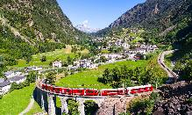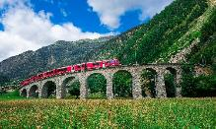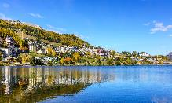
晚餐後入住飯店好好休息，以便讓明日的自己活力充沛，還有體力的 您可以在這美麗小鎮走走散散步。
入內參觀  參考距離 |  | 伯連納景觀列車（提拉諾-聖莫里茲）（若遇景觀列車客滿將為您安排同艙等瑞士國鐵（SBB）系列火車）  盧加諾 －巴士122K－提拉諾－鐵道－聖莫里茲
餐 食 |  | 早餐：飯店享用 中餐：西式三道式 晚餐: 聖莫里茲特色料理
住 宿 |  |  |  | Hotel San Gian / Europa Hotel或同級
第10天 |  |  | 聖莫里茲★【特別安排】伯連納景觀列車 庫爾 萊茵瀑布 蘇黎世
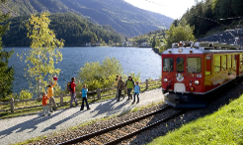
《瑞士伯連納景觀列車 Bernina Express》於2008年7月正式納入世界文化遺產，成為全球第三條世界遺產鐵道，也是世界第一條 Google 全街景鐵路，全程156公里中穿越了阿爾卑斯山脈群，路途海拔高低落差達 1800 米，在不使用齒軌情況下克服高達千分之七十的坡度障礙，成為世界最陡的無齒軌火車，全程無冷場的絕美景觀，是到瑞士旅行不能錯過。本次行程伯連納列車上半段經典路線（若因季節因素景觀列車不行駛，則以普通車複刻同段精彩路線），由中段的聖莫里茲至最北的庫爾站。
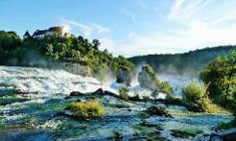
《萊茵瀑布》歐洲第一大瀑布、流量最大瀑布－萊茵瀑布；由於冰河時期的地殼變動，1萬5千年前的萊茵河改道，形成了新的河床。氣勢磅礡的萊茵瀑布位於瑞士北部沙夫豪森，強勁的水勢和沖激四散的霧氣在大自然的揮灑下五顏六色，襯托瀑布的雄偉。漫步於兩岸的步道之上，轟隆隆的聲響，彷彿奔流而下瀑布就在你的腳下。河道中央的巨石雖然經歷了幾千年河水沖刷，依然傲然獨立。遊客可以站在河道上突出的、半懸空的平台上欣賞瀑布。
入內參觀  參考距離 |  | 伯連納景觀列車（聖莫里茲-庫爾）（若遇景觀列車客滿將為您安排同艙等瑞士國鐵（SBB）系列火車）  聖莫里茲飯店 －鐵道- 庫爾 －143K－ 萊茵瀑布 －42.6K－蘇黎世
餐 食 |  | 早餐：飯店享用 中餐：庫爾當地西式料理 晚餐: 中式七菜一湯
住 宿 |  |  |  | Holiday Inn Zurich Messe / Radisson Hotel Zurich Airport 或同級
第11天 |  | 蘇黎世機場 香港
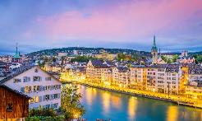
今日享用完飯店早點後，在臨別時刻我們將瑞士令人難忘的景觀在這趟純瑞登峰飽覽群峰和美麗湖泊的旅遊中深深地印入我們心底。整理行囊把豐富的湖光山色的各色風情全部打包、帶著依依不捨的心情，前往機場返回溫暖的家。今晚夜宿機上。

餐 食 |  | 早餐：飯店享用 中餐：機上餐食（飛機起飛後約二小時提供） 晚餐：機上精緻餐食
住 宿 |  |  | 夜宿機上
第12天 |  | 香港 台北
本日返抵國門，班機飛抵桃園國際機場，結束令人精彩又難忘的瑞士全覽12日遊，期待下一次的相逢在美麗的歐洲！
餐 食 |  | 早餐：機上精緻餐食 中餐：X 晚餐：X
住 宿 |  | 溫暖的家
★團費以二人一室計算，若為單人報名參加團體，因個人因素特別指定需求單人房（單人單床）則需補單人房差價/指定需求雙人房則需補單人房差價。

➔為確保您有一趟美好的旅行，報名前請務必詳閱以下內容
小費說明：給予服務人員小費是全世界通行的社會習慣之一，在國外旅行大多有付小費的習慣，是一
種風度的表現。
- 領隊、導遊、司機小費：每人每日12元（歐元）×天數。
例如：12天團體共計144歐元，以此類推.........
- 行李小費：每人每件2歐元。
- 房間小費：每房1~2歐元。

➔行前必讀
- 建議旅客於啟程前自行投保旅遊防疫、海外醫療等保險，以建立周全保障。
- 參團旅客若於境外確診，自採檢日起7日內應暫緩搭機返台。所有衍生之相關費用，例如住宿、餐食、交通、醫療費用…等，皆由旅客自行負擔。
- 相關出入境限制規定，依本國與旅遊行程當地政府規範為主，本公司將依最新規定滾動式調整出入境說明事項。
- 提醒您，須遵守旅遊目的國之防疫規範與返臺後之本國檢役措施。

為考量旅客自身旅遊安全，並顧及同團其他旅客之旅遊權益，我們特別請您配合下列事項，這是我們應盡告知的責任，也是保障您的權利。

行程提醒：
- 本行程最低出團人數為16人以上（含），最多為25人以下（含），台灣地區將會派遣合格領隊隨行服務。
- 符合下列狀況之貴賓，請務必於報名時主動告知業務人員，讓我們為您提供專業的建議及安排。若在出發前7個工作日內臨時提出需求，將可能收取必要費用。
- 年滿70歲或行動不便之貴賓，且無親友陪同者。
- 未滿20歲，且未與法定代理人一同報名參加旅遊行程者：須將旅遊定型化契約書，提供給法定代理人簽名，報名始為有效。
- 孕婦：懷孕旅客需主動告知懷孕週數及胎數，並隨身攜帶醫師開立註明預產期診斷證明文件，懷孕27週以上（各家航空公司規定週數略有不同，請旅客依照參加的行程所搭乘的航空公司規定）之旅客，需於3個工作天完成申請，備妥「適航申請書」、「診斷書」，經由航空公司醫務部門審核，同意適航後方可搭機。航空公司不接受懷孕36週以上單胞胎及懷孕32週以上多胞胎孕婦搭機（各航空公司規定略有不同）。若因旅客隱瞞自身孕期或身心狀況，導致航空公司航程受影響，因而產生之成本，航空公司將保留法律追訴權。
- 攜嬰幼兒同行者。
- 特殊餐食者（如素食餐、忌牛、忌海鮮…等等）：海外團體餐食之安排，無法如同在台灣般豐富且多變化，建議自行準備罐頭或泡麵等，以備不時之需。
- 單人報名者：飯店房型以兩人一室為主。單人報名者，本公司將盡量安排同性別旅客或領隊同房；若指定單人入住，請按房型補足單人房價差，實際價差費用以當團說明公布為準。
- 特殊住宿需求：旅客如需求特殊房型、樓層、非邊間或連通房等，我們將向飯店提出，但無法保證飯店一定提供，最終之情況需於辦理入住時使得確認。
- 役男：須向相關主管機關申請出境許可。
- 非本國籍旅客：本行程所載之相關規定，對象均為持中華民國護照之旅客，若您擁有雙重國籍或持他國護照，請自行查明相關規定，並事先請告知您的業務人員。
- 本行程為團體旅遊，誠請各位貴賓遵守團體集合時間。
- 為顧及旅客之人身安全，恕無法接受於旅遊期間脫隊之要求；若因此而無法滿足您的旅遊需求，建議您選購套裝自由行。
- 為維護旅遊品質及貴賓權益，在不變更行程內容前提下，將會綜合當地實際食、宿、交通等情況，為貴賓們調整並妥善安排旅遊行程順序，實際安排依行前說明會資料為準；旅遊期間若遇塞車、天災等不可抗力之因素影響，將以行程安全順暢為考量，斟酌調整餐食及旅遊行程，請貴賓們諒解。

